Drzwi na Ceneo.pl
Zastanawiasz się jak dobrać idealne <b>Drzwi na Ceneo.pl</b> do pomieszczeń w Twoim domu? Sprawdź to!

Drzwi na Ceneo.pl - jaki rodzaj drzwi najlepiej wybrać do domu?
Zastanawiasz się jakie drzwi najlepiej spełnią swoje zadanie? Zależnie od tego jakie pomieszczenia mają oddzielać możesz wybierać spośród bogatego wyboru krytych drzwi, które posiadają szklane szyby. Możesz wybierać spośród bogatego wyboru Drzwi na Ceneo.pl, które mają w pełni przeźroczyste szyby jak i matowe szyby. Takie rozwiązanie doskonale sprawdzi się w pomieszczeniach, które trzega dodatkowo oświetlić!
Drzwi na Ceneo.pl - jakie drzwi zewnętrzne wybrać?
Szukasz drzwi zewnętrznych? Jednymi z najmodniejszym modeli są drzwi zawierających lustro weneckie. Prezentują się niezwykle stylowo! Przyciemnione szyby sprawiają, że można zobaczyć to co dzieje się na zewnątrz, jednak wnętrze domu pozostaje niewidoczne. Warto też wybrać klasyczne drzwi w różnych stylowych odcieniach brązu. Drzwi na Ceneo.pl są wykonane z najlepszej jakości drewna!

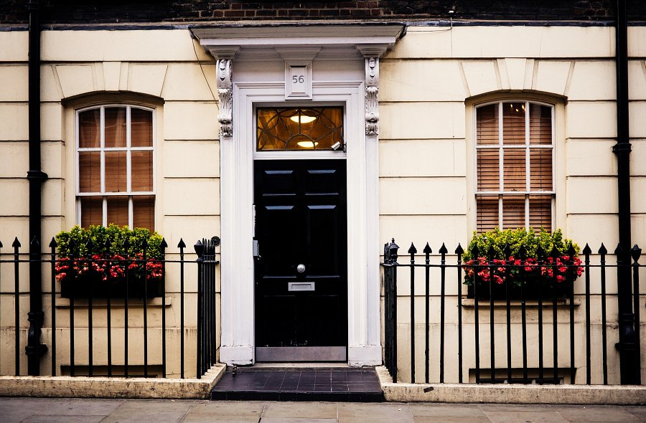
Drzwi na Ceneo.pl - gdzie ich szukać?
Zastanawiasz się gdzie znajdziesz najlepszej jakości Drzwi na Ceneo.pl do swojego domu lub mieszkania? Dzięki porównywarce cen znajdziesz najkorzystniejszą ofertę dostosowaną do swoich oczekiwań. Z łatwością porównasz ofertę różnych sklepów internetowych i znajdziesz drzwi w określonym stylu w najkorzystniejszej cenie.

